Tuần :32 Ngày soạn: 10/04/2011
Tiết 63 Ngày lên lớp: 12/04/2011

NHẢY CAO –CHẠY BỀN

A-MỤC ĐÍCH-YÊU CẦU:
1-MỤC ĐÍCH:
-Nhảy cao : Tiếp tục hoàn thiện các giai đoạn kĩ thuật nhảy cao kiểu bước qua và nâng cao thành tích
- Chạy bền: Luyện tập chạy bền trên địa hình tự nhiên
2-YÊU CẦU:
- Lớp thực hiện động tác tương đối tốt.
- Lớp tập luyện nghiêm túc, không đùa giởn, tích cực tập luyện, có ý thức tự giác và tính kỷ luật cao.
- Biết vận dụng các kỷ năng đã học vào các họat động chung ở trường, ngoài nhà trường.
B-THỜI GIAN-ĐỊA ĐIỂM-PHƯƠNG TIỆN
1- Thời gian 45 phút
2- Địa điểm : sân thể dục trường
3- Phương tiện: giáo án, còi, giây nhảy.
C-TIẾN TRÌNH GIẢNG DẠY:
NỘI DUNG | THỜI GIAN | PHƯƠNG PHÁP TỔ CHỨC
I-PHẦN MỞ ĐẦU  1-Gv ổn định tổ chức lớp  2-Gv kiểm tra sĩ số  3-Gv phổ biến nội dung bài học.  * Khởi động:  - Khớp: cổ, vai, khuỷu tay, hông, gối, cổ tay cổ chân.  - Căng cơ: tay vai, ngực, lườn, vặn mình, lưng bụng, gập thân chéo,ưỡn thân, đá chân, ép ngang-ép dọc.  - Chạy: bước nhỏ, chạy nâng cao đùi, chạy gót chạm mông. | 8-10 phút | LT tập trung lớp thành 4 hàng ngang, cho lớp điểm số báo cáo.  ĐHTT  Từ ĐH tập trung lớp dàn hàng cách nhau 1 sải tay khởi động  ĐHKĐ
II-PHẦN CƠ BẢN  1. Nhảy cao : Tiếp tục hoàn thiện các giai đoạn kĩ thuật nhảy cao kiểu bước qua và nâng cao thành tích  - 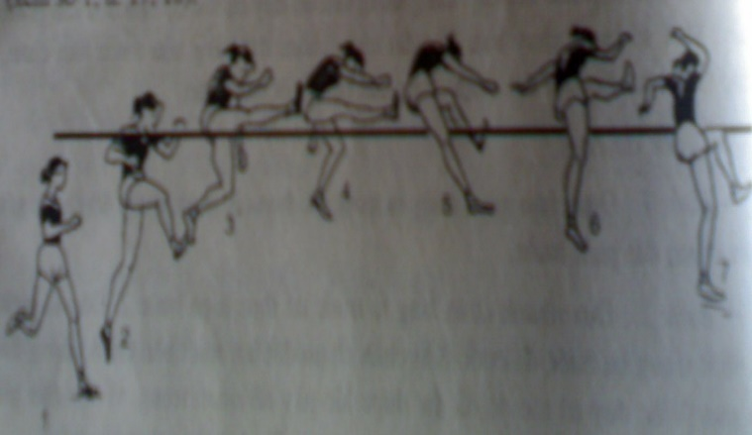  2. Chạy bền: luyện tập chạy bền trên địa hìn tự nhiên.  Nam chạy 8 vòng sân.  Nữ chạy 5 vòng sân | 28-30 phút | Gv làm mẫu và phân tích động tác Hs quan sát sau đó cùng thực hiện .  ĐHTL  Gv quan sát sữa sai nếu có.  xxxxxxxxxxxxxxxxxxxxxxxxxxxxxx  x x x  x  x  x  ĐHTL chạy bền  GV
III-PHẦN KẾT THÚC  Gv cho lớp hồi tĩnh, thả lõng  Gv nhận xét buổi học  Gv dặn dò và cho bài tập về nhà | 4-5 phút | ĐHTL  GV HÔ THỂ DỤC ĐỒNG LOẠT HỌC SINH HÔ KHỎE

